. 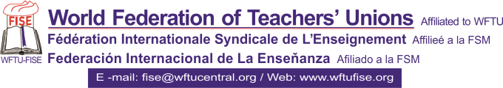
24/6/2016

Υποκριτική η αλληλεγγύη της IE στους εκπαιδευτικούς του Μεξικό

Στο μήνυμα αλληλεγγύης που έστειλε στους εκπαιδευτικούς του Μεξικό η Διεθνής των Εκπαιδευτικών International Education ΙΕ, δεν υπάρχει λέξη για καταδίκη της κυβέρνησης. Απλώς ζητάει να αναζητηθούν οι ένοχοι. Στην πραγματικότητα, κρατάει μια ουδέτερη στάση θέλοντας να τα έχει καλά με τους εργαζόμενους αλλά να μην αποκαλύπτει το ρόλο και τις ευθύνες των κυβερνήσεων που υπηρετούν το κεφάλαιο.
Προτείνει επίσης να γίνει διάλογος για να ακουστεί η φωνή των εκπαιδευτικών, καθώς και να εφαρμοστεί το κράτος δικαίου.
Εδώ και χρόνια, στις περισσότερες χώρες, ο διάλογος χρησιμοποιείται από τον κυβερνητικό συνδικαλισμό ως πρόσχημα για να κρατούν τα συνδικάτα και τους εργαζόμενους στην υπηρεσία των καπιταλιστικών συμφερόντων. Από την ίδρυση της η διεθνής των εκπαιδευτικών υπηρετεί τα συμφέροντα των καπιταλιστών. Κρατάει ίσες αποστάσεις από το θύτη και το θύμα. Υποκρίνεται ότι είναι ουδέτερη ενώ στην πραγματικότητα αποσιωπά τις ευθύνες των κυβερνήσεων όπως τώρα για την κυβέρνηση του Μεξικό .
Οι Εκπαιδευτικοί σε όλο τον κόσμο, τα συνδικάτα των εκπαιδευτικών, δεν έχουν ανάγκη τέτοιου είδους οργανώσεις. Είναι επιζήμιες για τους αγώνες και τα συμφέροντα της εκπαίδευσης των παιδιών της εργατικής τάξης, επιζήμιες για τα συμφέροντα των εκπαιδευτικών. Πρέπει να τους γυρίσουν την πλάτη. Να απαλλαγούν από αυτές. Μαζί με τη ΦΙΣΕ, με την αγωνιστική καθαρή γραμμή της ΠΣΟ που ετοιμάζει το 17^{ο} Παγκόσμιο συνέδριο της τον Οκτώβρη του 2016 στη Ν. Αφρική, θα προχωρήσουμε θαρρετά κόντρα στα συνδικάτα, στους συνδικαλιστές, στις κυβερνήσεις, στις πολιτικές και τους μηχανισμούς που υπονομεύουν τα συμφέροντα της Εργατικής Τάξης

Η ΓΡΑΜΜΑΤΕΙΑ

